Karta pracy - **Narzędzia oraz urządzenia do obróbki drewna**

**Zadanie 1A** Spośród poniższych narzędzi zakreśl te, które służą do obróbki drewna.

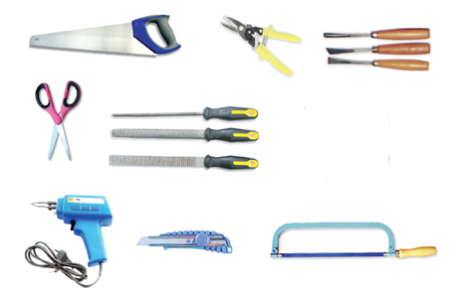

**Zadanie 2A** Które z wymienionych narzędzi służy do obróbki drewna skrawaniem:  
a) piła b) młotek c) szczypce

**Zadanie 3A** Uzupełnij zdania:

Do wyrzynania zarysów krzywoliniowych służy ……………………………...

Przyrząd, który umożliwia unieruchomienie obrabianego elementu to:……………………………….

**Zadanie 4A**

Uzupełnij zdania dotyczące wykonania przedmiotu z drewna:

Okrągłe otwory wykonuje się narzędziem o nazwie .……………… przy pomocy ……………………...……… ręcznej lub elektrycznej. Powierzchnię drewna wygładzamy ………………………………………………….….

Karta pracy - **Narzędzia oraz urządzenia do obróbki drewna**

**Zadanie 1B** Jak nazywa się piła przedstawiona na rysunku? Podkreśl właściwą odpo­wiedź.

|  |  |
| --- | --- |
|  | a) Piła grzbietnica.  b) Piła płatnica.  c) Piła otwornica. |

**Zadanie 2B**

Narzędzie do wygładzania powierzchni drewna to:   
a) szlifierka b) tarnik c) piła ramowa

**Zadanie 3B**

Uzupełnij zdania, wykorzystaj wybrane z wymienionych w nawiasie pojęć:   
(maszyna, urządzenie, narzędzie, materiał, surowiec)

Wiertarka elektryczna to …………………………………dzięki której wykonasz okrągły otwór za pomocą …………………..…...………………… zwanego wiertłem. Otwory możesz wywiercić w …………….……………………… wykonanym z drewna.

**Zadanie 4B**

Wpisz odpowiednie cyfry w drugiej kolumnie, tak aby powstały zdania

